Федеральное государственное автономное
образовательное учреждение высшего образования
«Санкт-Петербургский национальный исследовательский университет
информационных технологий, механики и оптики»

Факультет Программной Инженерии и Компьютерной Техники

Учебно-исследовательская работа №1 (УИР 1)
по дисциплине
«ТЕЛЕКОММУНИКАЦИОННЫЕ СИСТЕМЫ»:

Выполнил:
Ястребов-Амирханов Алекси
ГРУППА: P3332
ПРЕПОДАВАТЕЛЬ: Алиев Тауфик Измайлович

Санкт-Петербург,
2025
Оглавление
Формирование сообщения 3
Манчестерский код 4
Дифференциальный манчестерский код 5
Потенциальный код без возврата к нулю (NRZ – Non Return to Zero) 6
Потенциальный код с инверсией при единице (NRZI) 7
Логическое кодирование исходного сообщения 10
Избыточное кодирование (4B/5B) 10
Скремблирование 12
Сравнительный анализ методов логического кодирования 15
Вывод 16

Формирование сообщения

- Исходное сообщение: ЯсАА
- В шестнадцатеричном коде: DF F1 C0 C0
- В двоичном коде: 1101 1111 1111 0001 1100 0000 1100 0000
- Длина сообщения: 4 байт (32 бит)

Манчестерский код
Временная диаграмма кодирования:
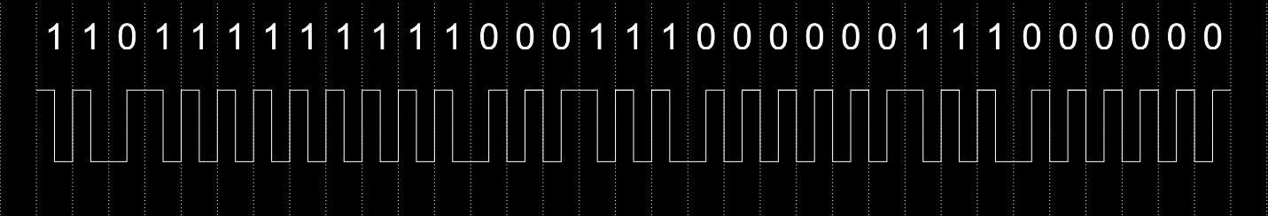
Расчёт значений данного кодирования:
Расчёт верхней границы: $C=100\frac{Mбит}{c}$ ; $f_{в}=\frac{1}{T}$ ; $C=\frac{1}{t}$ ; $T=t →f_{в}=C Гц= =100 MГц$;
Расчёт нижней границы: $T=2t →f_{н}=\frac{C}{2} Гц=50 MГц$ ;
Следовательно спектр сообщения: $S=f_{в}-f_{н}=0.5С Гц=50 MГц$ ;
Средняя частота спектра: $f_{ср}=\frac{\left(52 f_{0}+\frac{7f_{0}}{2}\right)}{59}=0.9406f_{0}=94,06 MГц$ ;
Середина спектра: $f_{\frac{1}{2}}= \frac{\left(f_{в}+f_{н}\right)}{2}=75 MГц ;f_{ср}>f_{\frac{1}{2}}=>$следовательно в спектре сигнала преобладают высокие частоты.
Полоса пропускания, необходимая для точной передачи данного сообщения данным кодом, например: $F=55 MГц$ ;
Отсюда можно сделать вывод, что манчестерский код очень даже неплох, так как не имеет постоянной составляющей и обладает способностью самосинхронизации. Но он уступает NRZ в спектре сигнала в общем случае, потому что больше, чем у потенциального. Также манчестерский имеет всего два уровня потенциала, что делает реализацию данного кодирования не очень дорогой.

Дифференциальный манчестерский код
Временная диаграмма кодирования:
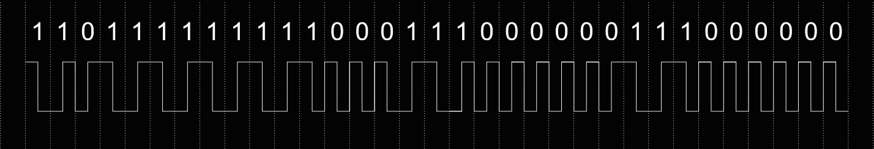
Расчёт значений данного кодирования:
Расчёт верхней границы: $C=100\frac{Mбит}{c}$ ; $f_{в}=\frac{1}{T}$ ; $C=\frac{1}{t}$ ; $T=t →f_{в}=C Гц= =100 MГц$;
Расчёт нижней границы: $T=2t →f_{н}=\frac{C}{2} Гц=50 MГц$ ;
Следовательно спектр сообщения: $S=f_{в}-f_{н}=0.5С Гц=50 MГц$ ;
Средняя частота спектра: $f_{ср}=\frac{\left(34 f_{0}+\frac{16f_{0}}{2}\right)}{50}=0.84f_{0}=84 MГц$ ;
Середина спектра: $f_{\frac{1}{2}}= \frac{\left(f_{в}+f_{н}\right)}{2}=75 MГц ;f_{ср}>f_{\frac{1}{2}}=>$следовательно в спектре сигнала преобладают высокие частоты.
Полоса пропускания, необходимая для точной передачи данного сообщения данным кодом, например: $F=55 MГц$ ;
Отсюда можно сделать вывод, что Дифференциальный манчестерский код очень даже неплох, так как не имеет постоянной составляющей и обладает способностью самосинхронизации. Но он уступает NRZ в спектре сигнала в общем случае, потому что больше, чем у потенциального. Также имеет всего два уровня потенциала, что делает реализацию данного кодирования не очень дорогой.

Потенциальный код без возврата к нулю (NRZ – Non Return to Zero)

Временная диаграмма кодирования первых 4 байт:
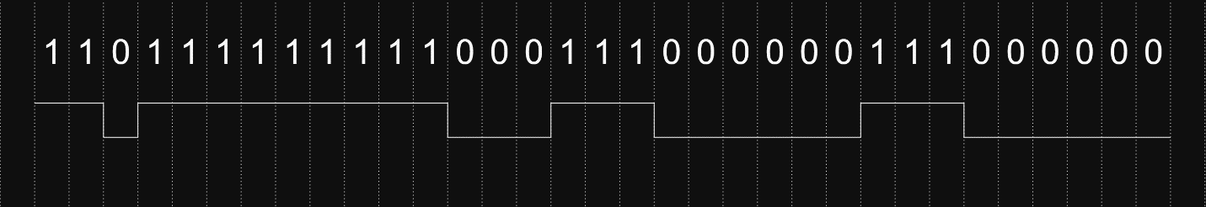
Временная диаграмма кодирования первых 2 байт:
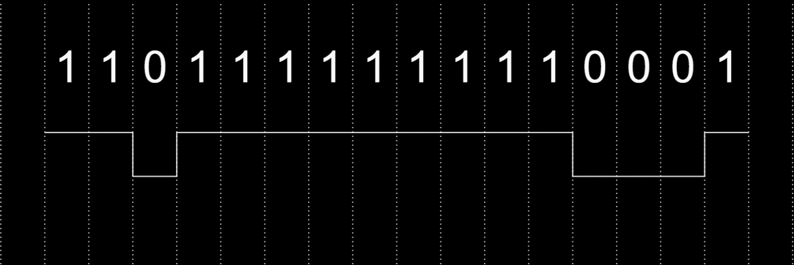
Расчёт верхней границы: $C=100\frac{Mбит}{c}$ ; $f_{в}=\frac{1}{T}$ ; $C=\frac{1}{t}$ ; $T=2t →f_{в}=\frac{C}{2} Гц= =50 MГц$;
Расчёт нижней границы: $T=18t →f_{н}=\frac{C}{18} Гц=5.556 MГц$ ;
Следовательно спектр сообщения: $S=f_{в}-f_{н}=0.4444С Гц= 44.444 MГц$ ;
Средняя частота спектра: $f_{ср}=\frac{\left(1 f_{0}+\frac{1f_{0}}{2}+\frac{3f_{0}}{3}+\frac{2f_{0}}{6}+\frac{1f_{0}}{9}\right)}{8}=0.368f_{0}=18.4 MГц$ ;
Середина спектра: $f_{\frac{1}{2}}= \frac{\left(f_{в}+f_{н}\right)}{2}= 27,778 MГц ;f_{ср}<f_{\frac{1}{2}}=>$следовательно в спектре сигнала преобладают низкие частоты.
Полоса пропускания, необходимая для точной передачи данного сообщения данным кодом, например: $F= 45MГц$
Отсюда можно сделать вывод, что потенциальный код уязвим к шумам и не обладает способностью распознавания ошибок. Также NRZ обладает постоянной составляющей и не имеет синхронизации. Но NRZ неплох в том, что в общем случае имеет относительно небольшой спектр сигнала. Также потенциальный код легко реализовать, и он имеет неплохую скорость передачи. В классическом виде на практике не используется.

Потенциальный код с инверсией при единице (NRZI)

Временная диаграмма кодирования первых 4 байт:
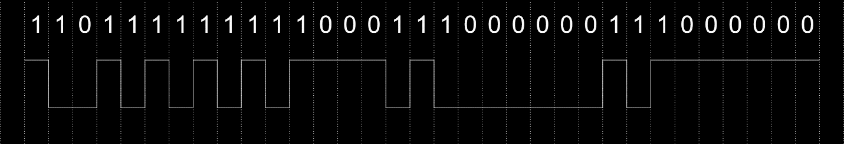
Временная диаграмма кодирования первых 2 байт:
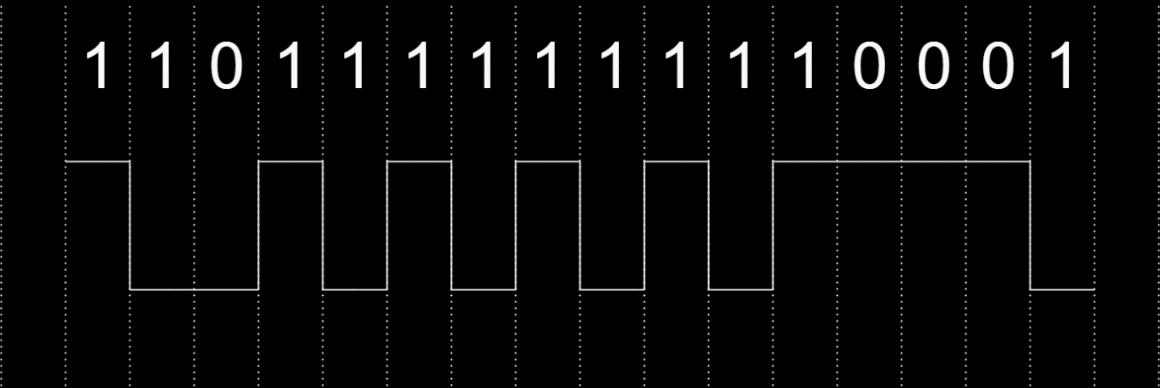
Расчёт верхней границы: $C=100\frac{Mбит}{c}$ ; $f_{в}=\frac{1}{T}$ ; $C=\frac{1}{t}$ ; $T=2t →f_{в}=\frac{C}{2} Гц= =50 MГц$;
Расчёт нижней границы: $T=12t →f_{н}=\frac{C}{12} Гц=8.333 MГц$ ;
Следовательно спектр сообщения: $S=f_{в}-f_{н}=0.417С Гц= 41.667 MГц$ ;
Средняя частота спектра: $f_{ср}=\frac{\left(13f_{0}+\frac{1f_{0}}{2}+\frac{4f_{0}}{4}+\frac{2f_{0}}{7} \right)}{20}={0.739f}_{0}=36.95 MГц$
Середина спектра: $f_{\frac{1}{2}}= \frac{\left(f_{в}+f_{н}\right)}{2}= 29.1665 MГц ;f_{ср}<f_{\frac{1}{2}}=>$следовательно в спектре сигнала преобладают низкие частоты.
Полоса пропускания, необходимая для точной передачи данного сообщения данным кодом, например: $F= 45 MГц$
Неплохой способ передачи сообщения, но постоянные составляющие, отсутствие самосинхронизации и спектр шире, чем у NRZ, не делает этот метод полезным для нас.

Таблица сравнения всех методов:
 | 1 | 2 | 3 | 4 | 5
Diff Manch | $$f_{0}=C$$ | Есть | Нет | Нет | 2
Manchester | $$f_{0}=C$$ | Есть | Нет | Нет | 2
NRZ | $$f_{0}=\frac{C}{2}$$ | Нет | Есть | Нет | 2
RZ | $$f_{0}=C$$ | Есть | Нет | Есть | 3
NRZI | $$f_{0}=\frac{C}{2}$$ | Нет | Есть | Нет | 2
Параметры сравнения:
- Спектр сигнала
- Самосинхронизация
- Постоянная составляющая
- Обнаружение ошибок
- Стоимость реализации
Проанализировав характеристики различных методов кодирования, можно сделать следующие выводы:
- NRZ отличается простотой реализации и узким спектром, что позволяет достигать высокой скорости передачи. К существенным недостаткам относятся наличие постоянной составляющей и низкая способность к самосинхронизации, особенно при передаче длинных последовательностей одинаковых бит, что снижает общую надёжность.
- NRZI устраняет проблему постоянной составляющей лишь частично по сравнению с NRZ, сохраняя при этом простоту реализации. Его главный минус — зависимость от статистики данных: длинные последовательности нулей приводят к потере синхронизации. Тем не менее, в сравнении с более сложными методами, такими как AMI, использование двух уровней сигнала делает NRZI более экономичным решением.
- Манчестерский код обеспечивает превосходную синхронизацию и не имеет постоянной составляющей, значительно повышая надёжность передачи. Расплатой за это становится двукратное увеличение полосы пропускания и возросшая сложность схемы кодирования.
- Дифференциальный манчестерский код сохраняет все достоинства манчестерского кодирования и добавляет к ним устойчивость к инверсии сигнала, что критически важно в условиях помех. Несмотря на сложность реализации и широкий спектр, его преимущества с лихвой окупают эти недостатки.
Вывод: наиболее сбалансированными по сочетанию надёжности и функциональности представляются методы манчестерского и дифференциального манчестерского кодирования.

Логическое кодирование исходного сообщения

Избыточное кодирование (4B/5B)

Воспользуемся таблицей перекодировки:
Исходные символы | Результирующие символы | Исходные символы | Результирующие символы
0000 | 11110 | 1000 | 10010
0001 | 01001 | 1001 | 10011
0010 | 10100 | 1010 | 10110
0011 | 10101 | 1011 | 10111
0100 | 01010 | 1100 | 11010
0101 | 01011 | 1101 | 11011
0110 | 01110 | 1110 | 11100
0111 | 01111 | 1111 | 11101

Исходное сообщение: A = 1101 1111 1111 0001 1100 0000 1100 0000
Результат: B = 11011 11101 11101 01001 11010 11110 11010 11110
Шестнадцатеричный код: 1B 1D 1D 09 1A 1E 1A 1E
Длина сообщения: 40 бит (5 байт)
Избыточность 25%
Временная диаграмма для манчестерского кода, модифицированного с помощью избыточного кодирования:
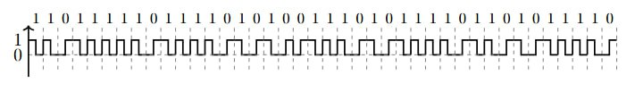
Расчёт верхней границы: $C=100\frac{Mбит}{c}$ ; $f_{в}=\frac{1}{T}$ ; $C=\frac{1}{t}$ ; $T=t →f_{в}=C Гц= =100 MГц$;
Расчёт нижней границы: $T=2t →f_{н}=\frac{C}{2} Гц=50 MГц$ ;
Следовательно спектр сообщения: $S=f_{в}-f_{н}=0.5С Гц=50 MГц$ ;
Средняя частота спектра: $f_{ср}=\frac{\left(38 f_{0}+\frac{21f_{0}}{2}\right)}{59}=0.8220f_{0}=82.20MГц$ ;
Середина спектра: $f_{\frac{1}{2}}= \frac{\left(f_{в}+f_{н}\right)}{2}=75 MГц ;f_{ср}>f_{\frac{1}{2}}=>$следовательно в спектре сигнала преобладают высокие частоты.
Полоса пропускания, необходимая для точной передачи данного сообщения данным кодом, например: $F=55 MГц$ ;
Так как избыточное кодирование применяется для модификации физического кодирования рассмотрим, как манчестерский код улучшился. Так как мы использовали манчестерский код спектр сигнала никак не изменился, но мы получили возможность обнаруживать ошибки в передаче сообщения, благодаря запрещённым кодировкам. Но в целом избыточное кодирование никак сильно не повлияло на качество кодирования.

Скремблирование

Исходное сообщение: A = 1101 1111 1111 0001 1100 0000 1100 0000
Полином для скремблирования: $B_{i} = A_{i} ⊕ B_{i-3} ⊕ B_{i-5};$
Выбор обосновывается тем, что первые три символа это 110, поэтому не будет постоянной составляющей и такой выбор выгоден для нас.
$$B_{1}=A_{1}=1;$$
$$B_{2}=A_{2}=1;$$
$$B_{3}=A_{3}=0;$$
$$B_{4}=A_{4}⊕B_{1}=0;$$
$$B_{5}=A_{5}⊕B_{2}= 0;$$
$$B_{6}=A_{6}⊕B_{3}⊕B_{1}=0;$$
$$B_{7}=A_{7}⊕B_{4}⊕B_{2}=0;$$
$$B_{8}=A_{8}⊕B_{5}⊕B_{3} = 1;$$
$$B_{9}=A_{9}⊕B_{6}⊕B_{4} =1;$$
$$B_{10}=A_{10}⊕B_{7}⊕B_{5} =1;$$
$$B_{11}=A_{11}⊕B_{8}⊕B_{6} =0;$$
$$B_{12}=A_{12}⊕B_{9}⊕B_{7} =0;$$
$$B_{13}=A_{13}⊕B_{10}⊕B_{8} =0;$$
$$B_{14}=A_{14}⊕B_{11}⊕B_{9} =1;$$
$$B_{15}=A_{15}⊕B_{12}⊕B_{10} =1;$$
$$B_{16}=A_{16}⊕B_{13}⊕B_{11} =1;$$
$$B_{17}=A_{17}⊕B_{14}⊕B_{12} =0;$$
$$B_{18}=A_{18}⊕B_{15}⊕B_{13} =0;$$
$$B_{19}=A_{19}⊕B_{16}⊕B_{14} =0;$$
$$B_{20}=A_{20}⊕B_{17}⊕B_{15} =1;$$
$$B_{21}=A_{21}⊕B_{18}⊕B_{16} =1;$$
$$B_{22}=A_{22}⊕B_{19}⊕B_{17} =0;$$
$$B_{23}=A_{23}⊕B_{20}⊕B_{18} =1;$$
$$B_{24}=A_{24}⊕B_{21}⊕B_{19} =1;$$
$$B_{25}=A_{25}⊕B_{22}⊕B_{20} =0;$$
$$B_{26}=A_{26}⊕B_{23}⊕B_{21} =1;$$
$$B_{27}=A_{27}⊕B_{24}⊕B_{22} =1;$$
$$B_{28}=A_{28}⊕B_{25}⊕B_{23} =1;$$
$$B_{29}=A_{29}⊕B_{26}⊕B_{24} =0;$$
$$B_{30}=A_{30}⊕B_{27}⊕B_{25} =1;$$
$$B_{31}=A_{31}⊕B_{28}⊕B_{26} =0;$$
$$B_{32}=A_{32}⊕B_{29}⊕B_{27} =1;$$
Результат: B = 1101 1100 1001 0110 1011 0011 0011 1010
Шестнадцатеричный код: DC 96 B3 3A
Временная диаграмма для манчестерского кода, модифицированного с помощью скремблирования:
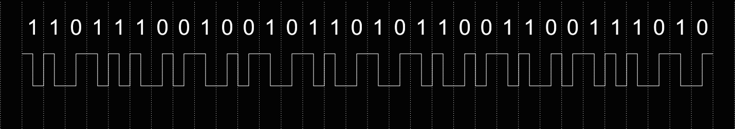
Расчёт верхней границы: $C=100\frac{Mбит}{c}$ ; $f_{в}=\frac{1}{T}$ ; $C=\frac{1}{t}$ ; $T=t →f_{в}=C Гц= =100 MГц$;
Расчёт нижней границы: $T=2t →f_{н}=\frac{C}{2} Гц=50 MГц$ ;
Следовательно спектр сообщения: $S=f_{в}-f_{н}=0.5С Гц=50 MГц$ ;
Средняя частота спектра: $f_{ср}=\frac{\left(26 f_{0}+\frac{19f_{0}}{2}\right)}{45}=0.78889f_{0}=78.889 MГц$ ;
Середина спектра: $f_{\frac{1}{2}}= \frac{\left(f_{в}+f_{н}\right)}{2}=75 MГц ;f_{ср}>f_{\frac{1}{2}}=>$следовательно в спектре сигнала преобладают высокие частоты.
Полоса пропускания, необходимая для точной передачи данного сообщения данным кодом, например: $F=55 MГц$ ;
Отсюда мы можем сделать вывод, что скремблирование и вправду помогло избавиться от длинных последовательностей нулей и единиц, и если бы мы использовали какой-либо код, находящийся в зоне риска постоянных составляющих, то скремблирование нам бы очень помогло. Но так как мы выбрали скремблировать манчестерский код, то скремблирование не дало нам никакой выгоды.

Сравнительный анализ методов логического кодирования

Таблица сравнения методов кодирования:
 | 1 | 2 | 3 | 4 | 5
Избыточное | $$f_{0}=C$$ | Есть | Нет | Есть | 2
Скремблирование | $$f_{0}=С$$ | Есть | Нет | Нет | 2

Параметры сравнения:
- Спектр сигнала
- Самосинхронизация
- Постоянная составляющая
- Обнаружение ошибок
- Стоимость реализации
Проведя сравнение, можно прийти к выводу, что использование избыточного кодирования для модификации манчестерского кода демонстрирует более высокую эффективность по сравнению со скремблированием. Это объясняется следующими причинами:
- Целесообразность: Скремблирование не решает ключевых задач, актуальных для манчестерского кода и нашей системы, таких как обнаружение ошибок.
- Сложность реализации: Алгоритмы скремблирования и дескремблирования требуют значительных вычислительных ресурсов для своей реализации.
- Преимущества избыточного кодирования: Данный метод не только реализуется крайне просто, но и привносит полезную функциональность — возможность обнаружения ошибок за счёт введения запрещённых комбинаций символов.
Таким образом, избыточное кодирование предлагает более выгодное соотношение простоты, стоимости и полезности.

Вывод

В ходе выполнения данной лабораторной работы было изучено несколько методов физического и логического кодирования. На основе анализа характеристик передаваемого сообщения было установлено, что наиболее подходящими являются методы манчестерского кодирования и дифференциального манчестерского кодирования.
Данные методы демонстрируют оптимальный баланс характеристик:
- обеспечивают достаточную скорость передачи данных
- не содержат постоянной составляющей
- отличаются относительной простотой реализации
Что касается логического кодирования, то его применение для манчестерского кода показало неоднозначные результаты. Скремблирование не приносит существенных преимуществ, в то время как избыточное кодирование хотя и обеспечивает обнаружение ошибок, но снижает общую скорость передачи на 25% из-за введения избыточности.
Таким образом, для данного сообщения наиболее рациональным решением является использование стандартного манчестерского кодирования без дополнительного логического кодирования.

